## Сформулировать математическую постановку (система уравнений и граничные условия) задачи течения несжимаемой жидкости в цилиндрической трубе при задании профиля Пуазейля во входном сечении и теплообмена по закону Ньютона на стенках трубы.

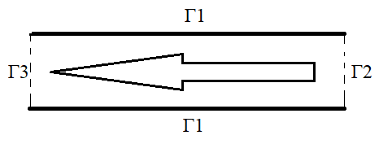





Для трубы круглого сечения:

.

 – перепад давления Г2 и Г3,  – длина трубы.

Из закона Пуазейля известна скорость жидкости на границе Г2:

,

Для стенок теплообмен по закону Ньютона:

,

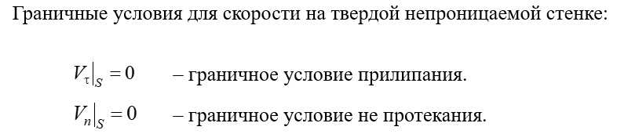

## Сформулировать математическую постановку (система уравнений и граничные условия) задачи обтекания осесимметричного тела сверхзвуковых потоком газа в цилиндрической области при наличии угла атаки и аксиальной скорости вращения тела.

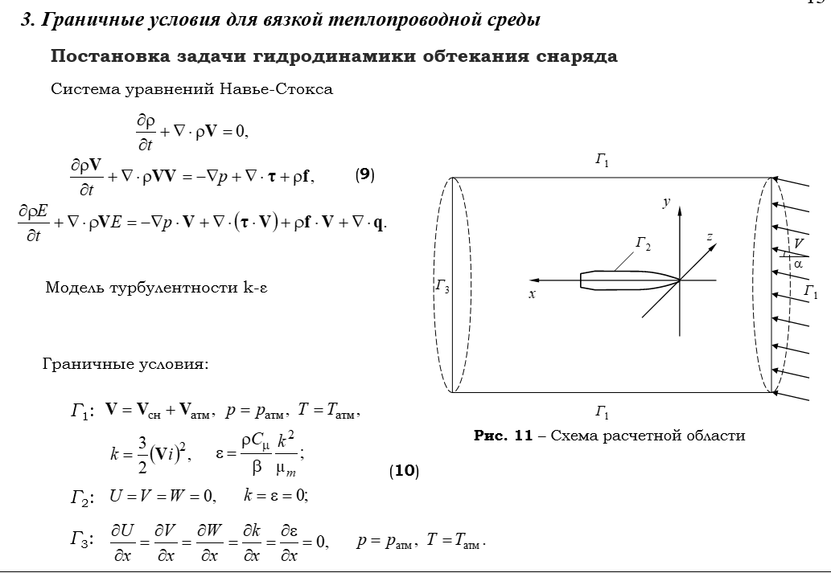

## Сформулировать математическую постановку (система уравнений и граничные условия) задачи напряженно-деформированного состояния жесткой прямоугольной пластины, закрепленной с двух противоположных сторон, и остальными свободными сторонами, при нагружении поперечной распределенной силой, записанную в напряжениях.

Запишем уравнения равновесия для пластины:



где  – тензор напряжений;  – поперечная распределённая сила.



Рисунок 3.1 – Схема закрепления пластины

Граничные условия для свободных границ  и  записываются на основании уравнений равновесия и выглядят следующим образом:



где ,  – направляющие косинусы на границах; в случае прямоугольной пластины на границе : , ; на границе : , .

Тогда условие свободной границы  запишется в виде:



условие свободной границы :



Запишем дополнительные соотношения для связи перемещений и напряжений через деформации, т.к. условия закрепления значительно проще записывать через перемещения.







где  – коэффициент Пуассона;  – модуль Юнга;  – объёмные деформации;  – продольные перемещения;  – поперечные перемещения.

Тогда условие закрепления на границах  и  запишется в виде:



## 4. Сформулировать математическую постановку (система уравнений и граничные условия) задачи напряженно-деформированного состояния ствола орудия при выстреле, записанную в перемещениях.

Рассмотрим ствол в виде трубы переменного сечения, с условием закрепления у казённого среза, остальные границы свободные (рисунок 4.1).

p1_2

Рисунок 4.1 – Плоская осесимметричная система координат

Математическая модель напряженно-деформированного состояния ствола артиллерийского орудия с учетом теплового состояния в перемещениях и осесимметричной постановке имеет вид:





где  и  – перемещения в момент времени  по оси  и по радиусу ;

 – модуль Юнга;

 – коэффициент Пуассона;

 – коэффициент теплового расширения материала ствола.

Начальные условия:



Граничные условия на  предсталяют собой условия закрепления:



граничные условия на  и  определяются из решения системы уравнений



и на границе  из решения системы:



где  – давление внутри канала ствола определяется из решения задачи внутренней баллистики;

,  – направляющие косинусы;

деформации , , ,  – определяются по формулам:



Связь между деформациями и напряжениями имеет вид:



## 5. Сформулировать математическую постановку (система уравнений и граничные условия) задачи конвективного теплообмена через замкнутую вертикальную воздушную прослойку с учетом термогравитационной конвекции.

уравнение теплоотдачи:

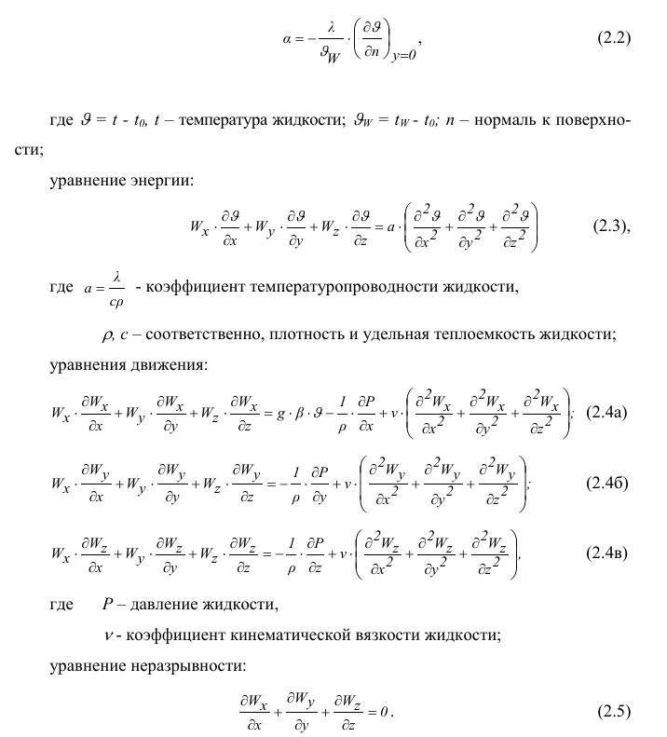

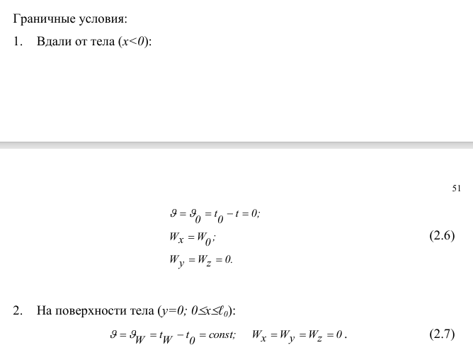



## 6. Сформулировать математическую постановку (система уравнений и граничные условия) задачи конвективного переноса легкой примеси с подстилающей поверхности при обдуве местности ветром, с распределением скорости ветра по высоте по степенному закону.

